京都市立川岡東小学校
令和６年度 学校経営方針

◆京都市の学校教育目標
『伝統と文化を受け継ぎ 次代と自らの未来を創造する子ども』

◆目指す子ども像 ３つの姿
１．広い視野と豊かな感性を持ち、よりよい人生や社会を創造できる。
２．様々な学びを生かし、社会的・職業的自立を果たすことができる。
３．多様な他者と共に生き、学び合い、人権文化の担い手となることができる。

◆全教職員で進める学校園づくり ５つの柱
１．『いのち』～子どもの命を守りきる～
２．『よりそい』～多様な子どもを誰一人取り残さない教育を進める～
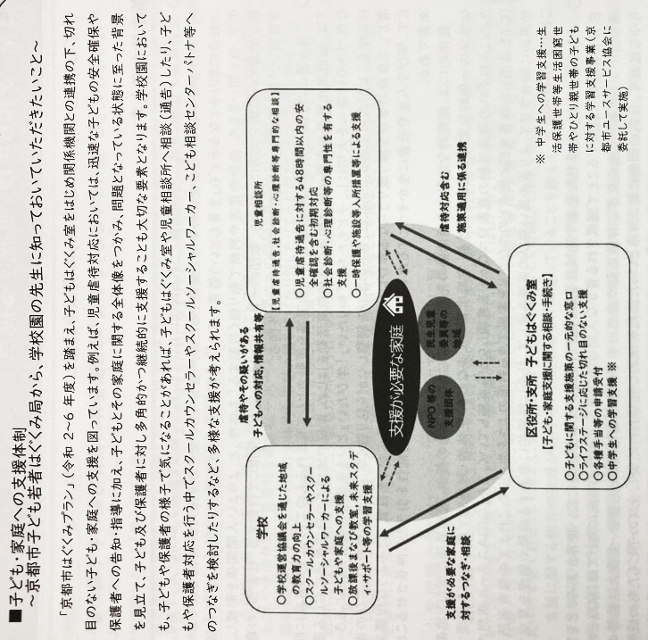
３．『つとめ』～教職員の職責を自覚し、研鑽することで、教育の質を高める～
４．『ひろがり』
～カリキュラム・マネジメントの視点をもって社会に開かれた教育課程を実現する～
５．『つながり』～校種間連携・接続により子どもを支える～

◆「生きる力」を育む１５の取組
１ 「生きる力」を育む学びに向けた視点
２ 基礎的・基本的な知識・技能の習得と言語活動の充実
３ 探究活動と体験活動の充実
４ グローバル化時代に対応する実践的英語力の育成
５ ＬD等支援の必要な子どもの学力向上
６ 道徳教育の充実
７ 伝統文化や芸術を通じ、豊かな感性・情操を育む教育の充実
８ 発達支持的生徒指導の推進と規範意識の育成
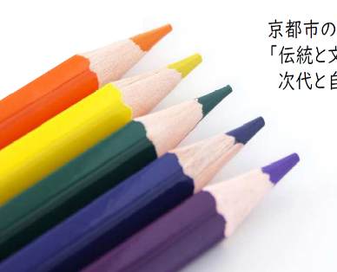
９ 多様性を理解する姿勢の涵養
10 支え合い高め合う集団づくりの推進と絆づくり
11 運動やスポーツの実践と体力の向上
12 保健教育の充実
13 飲酒・喫煙・薬物に関する指導
14 安全教育の充実
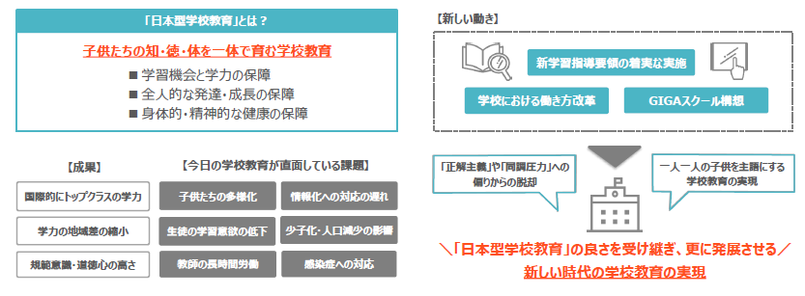
15 食に関する指導の推進

◆学校教育において重視する視点
●子どもの「主体性」と「社会性」の育成を目指し、「自ら学ぶ力」と「自ら律する力」を学校・幼稚園全体の教育活動の中で高める。
・小・中学校期における「自ら学ぶ力」
学ぶことに興味や関心を持ち、進路や将来の生き方と関連付けながら目標実現への見通しをもって粘り強く取り組むとともに、自己の学習活動を振り返り、自らの学びをよりよい方向に調整し、他者とも協働できる力
・小・中学校期における「自ら律する力」
地域・社会との関わりの中で、他者への思いやりや寛容、人と人との絆の大切さを実感し他者と協調しつつ、自らの生活や人生、地域・社会をよりよくするために、時と場に応じた正しい判断と行動ができる力

〈小・中・小中学校（義務教育学校）〉
- 主体的・対話的で深い学びを重視した授業を通して、学びの質を高める
- 日々の授業と家庭学習との連動を通して、自学自習の習慣化を図る
- 自他を大切にし、「公共の精神」に基づく態度を育む

桂川中学ブロック 経営方針
〇小中一貫 学校教育目標
互いの生き方・考え方を尊重し合える関係を築き、自己の可能性を信じ、進もうとする児童生徒の育成

〇小中一貫 育みたい資質・能力
■ つながる力
他者との関係を柔軟に築くことができる力

■ そうぞうする力
相手の気持ちや未来の自分の姿を想像する力
新しいことを生み出し、社会や人生を豊かにする創造力

- こうどうする力
自らの判断もと、自ら動き出せる力
※これらの3つの力を支える土台は「健康の生きる力」である

〇小中一貫 めざす子ども像
・つながろうとする子
・そうぞうしようとする子
・こうどうしようとする子
「３つ力」を支える「健康に生きる力」

そうぞうしようとする子
こうどうしようとする子

目指す子ども像
～卒業までに実現させたい姿～

つながろうとする子

〇京都市立川岡東小学校 学校教育目標

『仲間とともによりよい社会を創り出す子ども』
～自ら学ぶ力を高め、豊かな人権感覚を育み、心身の健康を保ちながら～

〇基本方針

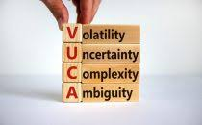
これからの社会は、VUCAな時代と言われ、変動性であり、不確実で、複雑な上に、曖昧な社会である。人工知能（AI）やビックデーター、IoT、ロボティックスなどの先端技術が高度化し、あらゆる産業や社会生活に取り入れられたSociety5.0の時代が到来しつつある。また、新型コロナウイルスなどの感染症の急激な感染拡大、各地で頻発する地震や集中豪雨などのいつ起こるかわからない予期せぬ大きな自然災害、北朝鮮のミサイル問題や核の脅威、今もおさまらない国同士のあらそいなど予測が不可能、予測が困難な時代となっている。
このように急激に変化する時代の中で、たくましく豊かに生き抜く子どもを、わたしたちは育んでいかなければならない。また、これからの社会の変化に柔軟に対応し、乗り越え、豊かな人生を切り拓く持続可能な創り手となるよう育まなければ、これからの社会は成り立たなくなってくるという危機感も合わせて持ちながら、学校教育の充実に取り組む必要がある。

今、これからの社会を創造し、企業が求める人材で、採用時に重視する視点の一番は、「コミュニケーション能力」である。これは、約20年間、80％以上の企業が重視している点である。また、企業が学生に不足していると感じる能力と、学生自身が不足している感じる能力を比べると、大きな違いが見受けられる。企業は、学生に、「コミュニケーション能力」「主体性」「粘り強さ」が不足していると考えているが、学生は「語学力」「専門知識」「ＰＣスキル」が不足していると考えている。企業は、非認知能力が不足していると捉えていることから、いかに非認知能力の育成が課題であるかが明確になっている。
我々はその非認知能力の育成にむけて、学校教育でどこまで意識して、育もうとしているのだろうか。これからの子どもたちを育むために、指導方法や授業での視点を変えていかなければならない。そして、そのための評価を明確にしていかなければならない。
では、指導する私たち自身が、非認知能力を高めようとする指導を心がけているのだろうか。従来の指導を見直し、認知能力と非認知能力の両側面から子どもたちの実態を把握し、指導改善につなげられているのだろうか。
少し視点をかえて、われわれ教師は「先生」と呼ばれる。その自覚と責任をもって私たちは子どもたちや保護者の前にたてているのだろうか。「先生」と呼ばれることに、どんな自覚や意味を理解しているのだろうか。

「先に生まれた」と書くから「先生」なのであろうか。それならば、先に生まれた人はみな、先生となる。先生と言われる人を思い起こしたとき、あるいは、自分が先生という言葉を使う時に、ある一定の技術や能力を備えた人、あるいは、ある視点で志と仰ぐ人に使用すると考える。では、われわれは、子どもや保護者から「先生」と言われるとき、その自覚と責任を持っているのであろうか。今の教育界をとらえたとき、疑問が出てくる。私たちの一定の技術や能力は何だろうか。教えることだろうか、教科の指導力だろうか、子どもの思いや考えを理解できる力だろうか、子どもの発達段階にあわせてとともに過ごせる能力だろうか、保護者の思いを受け止める力だろうかなどなど、いろいろ思い当たる視点は出てくるが、それぞれに特化して自信をもって胸張ってこれが・・・と言えるのだろうか。
ある先輩の校長先生が、「先に生まれたから先生ではない。先生は、先を生きているから先生なのだ」と言われた。そのことから、私なりに先生とは何を考えたとき、「先生とは、先に生まれたのではなく、先を生きている、先の時代を見通し考え、創造して生きているから先生なのだ」と解釈した。言い換えれば、これから先の社会を創造し、今の子どもたちにどんな力が必要かを考え、子どもたちがよりよい生き方につながる力を付けることができるのが先生なのだろうと考える。その自覚と責任をしっかりと保持して、一人一人に多様な幸せ（Well-Being）の実現にむけて、これからの教育に従事しなければならない。その責務と自覚が必要だろうと思う。

これからの社会の中で、我々の学校教育は、一人一人の子どもが自分のよさや可能性を認識するとともに、あらゆる他者を価値ある存在として尊重し、多様な人々と協働しながら様々な社会的変化を乗り越え、豊かに人生を切り拓き、持続可能な社会の創り手となることができるように、その資質・能力を育成することが求められている。
子どもたちに必要な資質・能力を育成していくため、今後の学校教育には、どのような役割が期待されるのだろうか。それを考えるためには、社会的変化を視野に入れつつ、教育の姿を総体的に描きながら、「学校」の意義についても今一度捉え直していく必要がある。
学校とは、社会への準備段階の場であると同時に、学校そのものが、子どもたちにとっての社会である。教職員、保護者、地域の人々などから構成されるとともに、生まれ育った環境に関わらず、また、障害の有無に関わらず、様々な人と関わりながら学び、その学びを通じて、自分の存在が認められることや、自分の活動によって何かを変えたり、社会をよりよくしたりできることなどの実感を持つことができる場である。そうした実感は、子どもたちにとって、人間一人ひとりの活動が身近な地域や社会生活に影響を与えるという認識につながり、これを積み重ねることにより、地球規模の問題にも関わり、持続可能な社会づくりを担っていこうとする意欲を持つようになることが期待できる。

学校はこのようにして、社会的意識や積極性を持った子どもたちを育成する場である。子どもたちが、身近な地域を含めた社会とのつながりの中で学び、自らの人生や社会をよりよく変えていくことができるという実感を持つことは、貧困や差別などの目の前にある生活上の困難を乗り越え、貧困が貧困を生む、差別が差別を生むというような負の連鎖を断ち切り未来に向けて進む希望と力を得ることにつながると考える。
このように考えると、子どもたちが、新しい時代を切り拓いていくための必要な資質・能力を育むためには、学校が社会や世界との接点を持ちつつ、多様な人々とつながりを保ちながら学ぶことのできる、開かれた環境となることが不可欠である。
学校は、今を生きる子どもたちにとって、現実の社会との関わりの中で、毎日の生活を築き上げていく場であるとともに、未来の社会に向けた準備段階としての場でもある。日々の豊かな生活を通して、未来の創造をめざす。そのための学校の在り方を探究し、新しい学校生活の姿と、求められる教育や授業の姿を描き、教科等の在り方を探究していく。この俯瞰的かつ総合的な視点を大切にしたいと考える。
まさしく公教育の底力が今、試されているのではないだろうか。京都市は、「まちづくりはひとづくりから」と学制制度が整う2年前に、町衆が「竈金」と呼ばれる私財を出し合い、地域の子どもたちが学ぶことのできる学校を創設した。いわゆる「地域の子どもは地域で育む」この志を今一度確認し、受け継ぎ、子どもを社会全体で育んでいく姿勢を大切にしていかなければならない。地域の中にある学校、地域の子どもを丸ごと抱えはぐくむことができる公教育の利点と公教育の使命をしっかりと認識して、今、公教育の底力が試されているという認識をもって、子どもを育んでいきたいと考える。
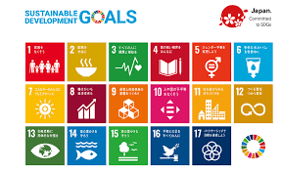教育公務員としての自覚と責任をもち、学校に関わる全ての人と、共に生き、共に学び合える環境を大切にして、子ども主体の学校環境を、つながりを大切にして創造していきたいと考える。社会を構成する一人としての自覚を高め、仲間とのつながりを大切にしながら、これからの社会をよりよく創造していける、人権文化の担い手となる子どもを共に育んでいきたい、そして、国際社会が連携して2030年までの達成をめざす共通の目標である「持続可能な開発目標（ＳＤＧｓ）」の精神である「誰一人取り残さない」教育を共に創っていきたいと考える。
本校の児童の実態をとらえとき，仲の良い友達との生活を楽しみ，元気よく明るく活動できる姿がある。また，与えられた状況の中で，その状況を受け入れ活動できる姿がある。しかし，自分の環境に対して、疑問を感じず不条理を考えずに，楽しんでしまうところがある。環境に大きく影響され過ごしてしまうところがあり、もっとよりよくしていくために，現状を鑑み，深く思考し，仲間と語り合い，工夫を重ね，充実させていくことに弱さがある。また，仲の良い仲間との生活を楽しむことはできても，共に生活をする存在を仲間として受け入れ，深くつながることができているわけではない。同じ社会で生きる存在を仲間として受け入れ，共に社会を創り出す仲間として，より深くつながり，積極的な交流を通して，歩みだす力の育成が必要であると考える。その上，一部の子どもには，自分の思い通りにいかないと，強い力で意を通そうとする傾向がみられる。攻撃性があり，周りの仲間に威圧的に接する傾向がある。より良い関係を創るために、多くの言葉を知り、その使い方を学び、獲得した言葉を積極的に活用し、自分の思や考えを言葉にしていく必要がある。また、幅広い視野につながる知識を得るとともに，より良く深く考え，共に歩もうとするコミュニケーション力の育成は，本校に与えられている課題と考える。また、環境に流されやすく、立ち止まって正しく判断したり、正しい思いや考えの仲間としっかりとつながったりすることに弱さがある。主体性の育成とともに、環境に流されず、正しく判断する姿勢を高めていく必要がある。
そこで、学校教育目標を『仲間と共によりよい社会を創り出す子ども』と設定した。そのためには、主体的に学ぶことのできる姿勢を高めること、社会の不合理に気づき、いじめや人権問題に対して、その解決に向けて自分なりに自分のできることで行動しようとすること、自分も他者も心や体を大切にし、心身の健康をしっかりと保持しながら生活することができる姿が必要であると考え、副題に～自ら学ぶ力を高め、豊かな人権感覚を育み、心身の健康を保ちながら～とした。
副題の３つの視点を以下のように共通理解しておく。
・自ら学ぶ力・・・よりよい社会を創り出すためには、考える力の育成が重要である。学ぶことを通して、まず考えるための知識を蓄積し、蓄えた知識を活用し、よりよく思考できる力を高める。
・豊かな人権感覚・・・社会を創り出すためには一人の力では創造することは難しい。豊かに人とつながることで、よりよい社会の構築につながる。そのためには、人権が尊重されていることの「妥当性」を肯定し、逆にそれが侵害されていることの「問題性」を認識して、自分や他者の人権を守ろうとするそのための、実戦的行動につながる力を育む。
・心身の健康・・・よりよく生きるためには、心も体も健康でなければならない。よりよい生活習慣を構築できるように、自らの命や体を大切できる心情を育み、実践できる自立心を養う。
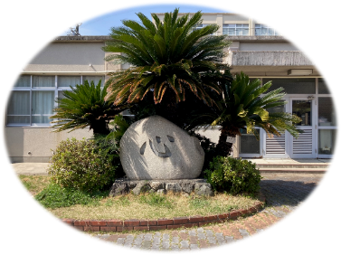
の3つの視点を育むことを通して，これからの社会の中で，主体的に自律的によりよく生きることがきる子どもを育み，いずれよりよく社会で活躍する人間に高めていきたいと考える。そして，自ら生活をしている地域をよりよく創ることができる人として，社会に貢献できる人として，はばたいてくれることを願い，令和６年度の教育活動を推進する。

〇めざす子ども像
すべての教育活動を通じて、人としての礎を築き、学力の基礎・基本の定着を図り、子どもの個性と可能性を引き出し、社会の中でよりよく生き抜く力を育成する。

- すすんで学習にとりくむ子
- 思いやりのあるやさしい子
- 心も体もたくましい子

具体的な姿

◎自らあいさつができ、はきものがそろえられる姿
（協働性 人間性）
◎意欲的に学習に取り組み、仲間との交流を楽しむ姿
（主体性 コミュニケーション）

つけたい資質能力
自己実現力
協働力
自己表現力

〇めざす教職員像
（子どもに背中を見せることができる教職員集団）
学校教育目標の具現化に向けて、職責を自覚し、自己研鑚に努め、教職員との連携を深めながら、粘り強く実践できる教職員集団をめざす
教職員自らの資質能力の向上をめざして
・職責を自覚し、子どもに寄り添える教職員集団（人権感覚の問い直し）
・学び続ける教職員集団（自己研鑽）
・互いにリスペクトし、協働できる教職員集団（連携）

★教職員研修の充実を図る
・目の前の子どもの実態を正しくとらえた上で、よりよく育もうとするために、各主任の視点から積極的な企画運営を進める。
・各校内研修において、感想や意見など主体的な発言による参加を基本とする。
・ＯＪＴによる若年研修会を充実させる。
・総合教育センターの講座等に主体的に参加する。※
※参加して自身が得たことは、「場（全体or学年部or学年）」を設けて校内へ返していく。

〇めざす学校像
たくましく社会を生き抜くことができる子どもを育むことを第1に考え、地域の特性を踏まえ、地域の中で、地域とともに歩むことができる学校づくりをめざす。
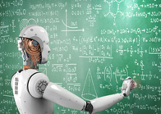
地域が誇れる学校をめざして

〇地域と共に、地域と歩める学校
○地域の中にしっかりと根差した学校
○地域の特性をとらえ、地域に中に存在感のある学校
『変化充実』の精神で
ちゃんとやりきる川岡東

〇学校教育目標の具現化にむけて★★★★★★★★★★★★★★★★★★★
知（学習機会と学力向上の保障）徳（全人的は発達・成長の保障）体（身体的・精神的な健康の保障）を一体的に育む学校教育の創造

１ 学力向上にむけて
自分の良さに気づき、豊かに人と関わる子をめざして、各教科における言語活動の充実を図れるように、言葉を大切にし、自分の思いや考えを豊かに交流できる子どもの育成を推進する

- 学級経営力の向上・・・互いに信頼し、安心して過ごせる環境
〇人権を大切にした一人一人の居場所がある学級経営を行う。
〇「明日も学校に行きたい」と登校を待ち望むことができるような学級・学年づくりを進める。
〇学習規律の確立、教職員の「待つ」姿勢と児童の「聞く態度」「相手意識」を育てる。

- 授業力の向上・・・普通授業の充実の推進
〇毎時間の授業を大切にする。
〇各学年で指導すべき基礎的・基本的な知識・技能を確実に習得させ、すべての子どもに学習基盤の確立を図る。
〇主体的・対話的で深い学びを重視した授業を通して、学びの質を高める。
〇学力向上のための教材研究を大切に、常に授業改善や授業の工夫を行う。
〇ねらいや目標を明確にした計画を行い、指導と評価の一体化に努める。
〇各教科・領域の学習において、問題解決的な学習や探究活動を充実させるとともに習得した知識・技能を活用し、言語活動（話す・読む・聞く・書く）を重視した授業の展開を工夫する。
〇指導方法の工夫（一人まなび、二人まなび、グループ学び、集団学びなど）、指導体制の工夫（Ｔ・Ｔや習熟度別指導等）により、「わかる・できる喜びと学ぶ楽しさ」を実感できるように個に応じた指導を充実させる。
〇授業の流れがわかる（めあて・目標→まとめ・ふりかえり）板書とノート指導を充実させる。
〇カリキュラムマネジメントを意識しながら、ICT機器等を積極的かつ効果的に活用した学習活動を充実させる。（GIGAスクール構想の充実）
〇英語を用いて積極的にコミュニケーションを図れるよう英語教育を充実させる。
〇１時間（４５分）を大切にするとともに児童が主体的に学習に取り組む授業を実践する。
〇校内研究の充実を図るとともに、研究授業の公開を通して、広く意見や感想をいただき本校の研究活動の充実に努める
〇学年間および低中高学年部会の連携とともに教科間の連携の充実を図る。

- 基礎基本の徹底・・・学びへの意欲につながる基礎学力の定着
〇「全国学力・学習状況調査」、「京都市学習支援プログラム（ジョイントプログラムやプレジョイントプログラム）」、の結果分析から実態を正しく把握、共通理解をして授業改善を図る。
〇帯時間の活用（系統的な取り組み）により基礎的・基本的な学力の確実な定着を図る。
○フレキシブルタイムの設定と有効的な活用を通して、低位層の底上げを図る。
〇授業内容と家庭学習の連動を強化し、家庭学習の充実を図るとともに、自学自習の習慣化を図る。
〇学び方を学ぶ機会を充実させるととともに、時には家庭学習の仕方など提示することで、効果的な家庭学習を提案し、家庭学習の習慣化と共に家庭学習が充実できるように働きかける。（家庭学習のススメをもとに、一貫した取組）

- 総合育成支援教育の充実・・・個々の実態にあった指導内容の工夫
〇個別の指導計画を立案し、個の課題に応じた教育を充実させる。
〇管理職および総合育成支援教育部を中心とした校内体制で、個の課題に応じた支援を充実させる。
〇ＬＤ等通級指導担当者、総合育成支援教育主任との情報共有と連携を密にし、学力向上の取り組みを推進する。
〇各関係機関と連携を積極的に行い、子どもの実態を明確に分析し、適切な支援を行えるようにする。

２ 人権意識の向上にむけて
さまざまな仲間との交流を通して、自他の命、生き方、考え方を尊重し、人権文化の担い手を育成する

- 集団づくりと規範意識の育成
〇すべての児童が、学級や学年にとどまらず、他学年や育成学級（なかよし学級）の存在を認識し、仲間としての意識を高め、互いを尊重し、共に成長し合うように教育を推進する。
〇すべての児童が、学級や学年の中に自分の居場所を実感できるように、存在感や成就感・達成感を感じられる学級・学年の風土を創りあげる。
〇全教育活動の中で、子どもの人権が守られるとともに、人権を大切にする子どもを育てる。

②人権教育の充実
〇学校教育活動のすべてが人権教育であるという認識をたち、すべての活動を通して、児童の人権意識の高揚を図る。
〇教職員が先頭にたち、人権が大切にされていると感じられる環境を推進する。
〇児童の人権意識の高揚にむけて、社会の人権課題にふれることができるように、人権にかかわるテーマを月ごとに設定し、さまざまな人権テーマで学ぶ機会を大切にしていく。
〇人権にかかわる学習について、指導事項や指導方法や教材などを保存し、次年度への指導の資料にするとともに、より効果的な取り組みとするための参考資料とし、学校の人権教育の推進につなげていく。
〇教職員自らの人権意識を問い直す機会を設定し、自らを問い直し、人権に関わる学校環境をより良く高めていく。
〇新たな人権問題や社会の実情に関わって、まず、教職員が積極的に学ぶ機会を大切にしていく。

- 道徳教育の充実
〇問題解決的な学習の流れを大切にし、授業の充実を図るとともに、道徳的価値を高める。
〇今までの研究活動を大切に継承し、考え、議論する道徳の深化を図り、ことばの力の育成につなげる。
〇中学校ブロックでの連携を深めるとともに、小中や小小の連携を通して、道徳教育の充実を図る。
〇「道徳年間指導計画」をもとに、計画的に道徳の授業を行う。

- 生徒指導の充実
〇「見逃しのない観察」「手遅れのない対応」「心の通った指導」を徹底し、問題行動・いじめ・不登校を未然に防ぐように努める。
〇「川岡東スタンダード」の内容をしっかりと把握し、活用を通して温度差のない指導の徹底を年間を通じて行う。
〇子どもの背景にまで踏み込んだ児童理解を深め、受容・共感の姿勢で子どもとの関わりを深める。
〇『学校いじめ防止等基本方針』のもと、学校体制として、いじめを許さない集団づくりを進め、問題の早期発見・早期対応に取り組む。
〇児童虐待の防止のため、児童の生活背景の把握と細かな観察を励行する。
〇不登校の実態や課題を把握し、学校復帰に向けて組織として積極的に取り組む。
〇心の居場所づくり（担任、養護教諭、スクールカウンセラー、教職員の共感的な関わり）に努める。
〇管理職との連携を密にし、各関係機関との連携を図るとともに、多角的に児童の実態をとらえ、柔軟に支援できるように努める。

- 豊かな感性の育成
〇委員会活動やたてわり活動等の児童会活動を充実させ、自分や他人を思いやる心を育てる。
〇異学年での（ペア学年や兄弟学年など）交流を行い、リーダーシップや他学年とのつながりを育む。
〇読書活動を推進し、豊かな心を養う。
〇スマホ・ケータイやインターネットに対する情報モラル教育の充実を図る。
〇社会の一員としての自覚を持たせるとともに社会に貢献できる人となるため、人のために尽すことの喜びを実感できる活動を取り入れ、社会性を養う。
〇公共心を養うための公共物を大切に扱う指導を徹底する。

３ 心身の保持増進に向けて
心身の健康に関する意識を高め、生活習慣の確立とともに、積極的に運動機会を取り入れ体力の向上を図り、安全で安心な生活を推進する自己管理能力を育成する

- 運動機会の充実
〇全ての子ども達が運動やスポーツの楽しさと喜びを味わえる機会の充実をめざす。
・全校マラソン大会を一つの目標にした体力づくりの推進
・スポチャレなどを活用して、学級や学年全体での体力の向上に努める。
・部活動の活動時間を保障する。
・記録会や交流会などへの参加を目標に部活動の取り組みを継続して行う。

- 基本的生活習慣の確立
〇生活アンケートを実施し、その結果の分析を通して、児童や家庭の実態を把握する。
〇家庭との連携を充実し、食事・運動・睡眠の調和の取れた生活実践をめざす。
〇「早寝・早起き・朝ごはん」などの基本的な生活習慣の大切さについての児童の理解を図る。
〇スマホやタブレット、ゲームなどの視聴時間を確認するとともに、心身の健康等のかかわりについて適宜指導する。

- 性に関わる教育の充実
○人権教育としての性に関わる指導の充実を図ることで、自他の命や体を大切にする心情を育む教 育を推進する。
○自他の性についての認識を深め、成長変化する体を正しく理解できるようにする。
〇定期的な保健指導を実施し、健康や身体の成長に関する意識を高める。
〇自分の健康を適切に管理し改善していく力を育てる。
〇薬物乱用・飲酒・喫煙等の害について正しい知識を身につけ、適切な行動ができる指導の充実を図る。
〇フッ化物洗口の実施や歯磨き指導などを通して、むし歯予防の実践をめざす。

- 栄養指導の充実
〇栄養教諭と連携した食育指導の充実を図り、食の大切さと和食の文化についての理解を深める。
〇「食物アレルギー対応委員会」による児童へのアレルギー対応を徹底する。
〇食物アレルギー研修会を実施し、教職員の食物アレルギーに対する認識と対応の仕方を共通理解しておく。
〇栄養指導の充実を図ることや日々の学級活動を通して、食に関わる人々と食物への感謝の心を育めるようにする。

- 安全教育の充実
〇安全ノートを活用した安全教育により、自分の命は自分で守ろうとする態度を育てる。
〇火災・地震・防犯における避難訓練を実施し、いざという時にそなえて、児童も教職員も行動の仕方や役割などを確認する。
〇実地訓練を実施し、いざというときの教職員の認識を深める。
〇定期的にシェイクアウト訓練を行い、突発的な対応に備える。
〇危機管理マニュアルに基づく研修や訓練の実施を通して「主体的に行動する態度」を育てる。
〇野外活動・社会見学・遠足等においては下見を十分に行い、安心・安全な活動に努める。

４．開かれた学校づくりにむけて
学校の取組を積極的に配信するとともに、学校と地域、学校と保護者の連携を高め、協働推進できる学校づくりをめざす。

- 学校アンケートの実施と分析、そして速やかな公表
・児童、保護者、教職員、地域の４者比較を通して実態を明らかにする。
・アンケートの分析を通して、学校実態を発信し、保護者や地域と課題を共有化して連携を深める。

- ホームページや学校・学年だよりを活用した情報発信実
・ホームページの積極的な更新を通して、日常の学校の様子を伝える機会を大切にする。
・学校だよりやホームページに学校の方針や取組を提示し、学校運営の理解と協力を求める。
・学校だよりを保護者や各種団体（および地域住民）への配布を積極的に行い、学校の取組を理解いただき、支援いただく。
・校門前に掲示板を設置し、学校の様子や行事についてお知らせし、地域の方にも学校の様子を知らせていく。

- 学校運営協議会の充実
・原則年３回開催し、学校の実情など伝え、組織的な運営を図る。
・理事の方と学校との話し合いを通して、子どものよりよい成長を願った取組を模索する。
・必要に応じて臨時運営協議会を開催し、喫緊の課題について実情を提示し、ご意見をいただき、よりよい課題解決につなげる。

- 保幼小連携の推進
・幼保小連携主任を設置し、学校周辺の幼稚園や保育園など就学前施設との連携を図る。
・就学前施設との年間３～４回の連絡会を設定し、顔の見える連携を通して、スムーズな就学や、子どもや保護者のよりよい支援につなげる。
・就学前や就学後の児童の様子を交流する中で、家庭教育や地域教育の共有化を図る。

- 桂川中学ブロック小中連携、小小連携の充実
・４校（３小１中）のよさを生かした、９年間の連続性を考慮した学びと育ちの充実を図る。
・桂川中学ブロック校長会の定期的に開催し、児童や生徒の実態を共有化し、つながりを大切にした取り組みを実践する。
・小中連携の目指す子ども像を共有化し、義務教育の出口を見据えた教育実践を進めていく。
・４K主任会（研究主任・人権教育主任・生徒指導主任・児童会生徒会主任）を学期ごとに開催し、9年間を見通して教育の推進し、スタンダードの作成を図る。
・教務主任会および育成学級担当者会を定期的に開催し、小中の連携を図る。
・桂川中学ブロックの教職員の研修会および授業研究会を行い、児童や生徒の様子を通して教職員の連携を図り、小中連携や小小連携の充実を図る。

